FERIA DEL CANTON: CHINA
6N/7D
(Cantón - Hong Kong - Macao)
OPERACIÓN: Min 2 pax.
FECHA DE VIAJE: Hasta el 04 de Noviembre del 2026. (En fechas específicas)

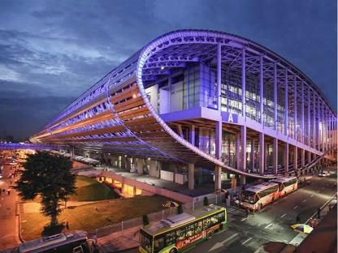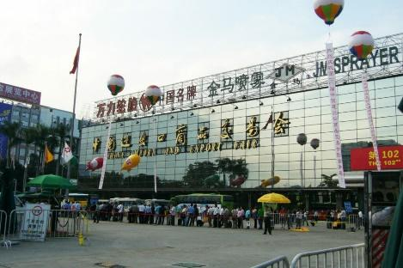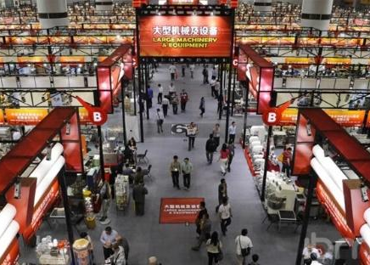
ITINERARIO
DÍA 1 LLEGADA A CANTON
Nuestra guía le esperará en el aeropuerto con un cartel con su nombre y le trasladará al hotel. La guía no se va hasta que le recoja. La hora para hacer el check-in en el hotel será después de las 14:00.

DÍA 2, 3, 4 CANTON (B)
Día libre.

DÍA 5 CANTON-HONG KONG (B)
Hoy será trasladado al aeropuerto según su vuelo.

O TOUR OPCIONAL A HONG KONG Y MACAO:
Hoy, su guía va a esperarle en el hotel y luego le trasladará a la estación de tren y va a tomar el tren de alta velocidad estimado G6507 11:23-12:20 de Cantón a Hong Kong. Por la tarde, visitaremos el Pico Victoria. Como el pico más alto de la isla de Hong Kong, ofrece las vistas espectaculares del puerto Victoria y del emblemático perfil de la ciudad. Se dice que su viaje a Hong Kong no será completo sin conocer el Pico Victoria. El paisaje se inclina en unos 27 grados cuando se toma el tranvía, lo que añade placeres al viaje. Las familias que viven en el pico son las más ricas y poderosas de Hong Kong. Como uno de los puertos pesqueros más importantes de Hong Kong, el Puerto de Aberdeen conserva bien las raíces tradicionales. Se puede dar un paseo en un «sampán» para dar un recorrido por todo el puerto. Aquí poder ver las casas flotando sobre el agua y es también conocido por los restaurantes flotantes. A continuación, visitaremos el Mercado de Stanley, un popular mercado al aire libre. Es conocido por su gran variedad de ropa barata, recuerdos y otros artículos. El mercado se extiende por varias calles peatonales y callejones, creando un ambiente animado y bullicioso. Allí, puede intentar regatear con los dueños de las tiendas y comprar algunos recuerdos locales para su familia y amigos.

DÍA 6 HONG KONG - MACAO - HONG KONG(B)
Después del desayuno, tomaremos un barco a Macao, aproximadamente una hora. Pasaremos un gran día en Macao. Luego, visitaremos las Ruinas de San Pablo. Es el lugar turístico más famoso y que no hay que perderse de Macao. Construida por primera vez en 1580, la Iglesia de San Pablo sufrió incendios en 1595 y 1601. Sin embargo, la reconstrucción comenzó en 1602, poco después de que la iglesia fuera quemada. Completada en 1637, se convirtió en la iglesia católica más grande de Asia Oriental en ese momento. Lamentablemente, un violento tifón azotó Macao en 1835 y la iglesia se incendió por tercera vez, dejando su gloria en el pasado. A pesar de haber sido destruida por el fuego tantas veces, las ruinas se ven asombrosas. A continuación visitaremos la Fortaleza del Monte. Construida entre 1617 y 1626, la Fortaleza del Monte fue la principal defensa de Macao contra piratas y ataques marítimos, incluso salvó la ciudad de un intento de invasión holandesa. Desde la década de 1960, ha servido como observatorio meteorológico y, más recientemente, como sede del Museo de Macao. La siguiente parada de su viaje de hoy es la Plaza del Senado. La plaza del Senado es uno de los recuerdos más vibrantes y encantadores del patrimonio de encuentro entre Oriente y Occidente de Macao. Hay un dicho que dice: "No has estado en Macao si no has visitado la Plaza del Senado. Visitaremos la Torre de Macao. Tiene una altura de 338 metros, la No.10 de todo el mundo. Es el mejor lugar si quiere tener una vista panorámica de 360 grados de la vibrante ciudad de juegos de azar. Tener el almuerzo buffet en el restaurante giratorio de la Torre de Macao es una forma muy agradable para degustar la buena comida y al mismo tiempo, apreciar el horizonte urbano. A continuación, visitaremos el Templo A-Ma. El Templo A-Ma fue construido en el año 1488 durante la dinastía Ming para conmemorar a Mazu, la diosa sagrada del mar que bendice a los pescadores. Se dice que la diosa se llamaba Lin Mo, y que nació en la ciudad de Putian, provincia de Fujian, y era más inteligente que otros niños de su edad. Podía predecir la buena o mala suerte y, después de su muerte, ayudaba a comerciantes y pescadores a evitar las calamidades y salir del peligro. En la actualidad, hay numerosos cuentos populares sobre la gran diosa en los lugares litorales.​ A continuación, visitaremos el Venetian Macao Resort Hotel. Tiene el edificio de casino más grande del mundo, del estilo renacentista grandioso. Si le interesa, puede visitar el casino. Sin embargo, tenga en cuenta que los menores de 21 años no pueden entrar al casino. Finalmente, tomaremos otra vez el barco de regreso a Hong Kong y el recorrido por Macao llegará a su fin.

DÍA 7 SALIDA DE HONG KONG (B)
Esta mañana, nuestra guía le recogerá en el hotel y será trasladado al aeropuerto para tomar el vuelo a su destino de origen.

¡FIN DE NUESTROS SERVICIOS!

TARIFA EN DÓLARES POR PERSONA

Hoteles de 4 estrellas:
TWIN | SENCILLA
1.569 USD | 2.139 USD
Hoteles de 5 estrellas:
TWIN | SENCILLA
1.665 USD | 2.335 USD
Hoteles de 5 estrellas de lujo:
TWIN | SENCILLA
1.955 USD | 2.909 USD

TARIFA EN DÓLARES POR PERSONA CON TOUR OPCIONAL A HONG KONG Y MACAO

Hoteles de 4 estrellas:
TWIN | SENCILLA
2.719 USD | 3.139 USD
Hoteles de 5 estrellas:
TWIN | SENCILLA
2.819 USD | 3.339 USD
Hoteles de 5 estrellas de lujo:
TWIN | SENCILLA
3.559 USD | 4.815 USD

Nota: Esta tarifa puede variar si la moneda se devalúa o si las tasas aéreas y aeroportuarias suben.

APLICA PARA LAS SIGUIENTES FECHAS:

Sesión de Primavera:
- Fase 1: 15 al 19 de abril de 2026
- Fase 2: 23 al 27 de abril de 2026
- Fase 3: 1 al 5 de mayo de 2026

Sesión de Otoño:
- Fase 1: 15 al 19 de octubre de 2026
- Fase 2: 23 al 27 de octubre de 2026
- Fase 3: 31 de octubre al 4 de noviembre de 2026

INCLUYE:
- Tren de alta velocidad de segunda clase: Cantón-Hong Kong.
- Habitación doble estándar. La habitación privada cuesta un suplemento individual.
- Desayuno en el hotel. Los hoteles incluyen los traslados desde el hotel hasta la feria en el precio, siempre que se opte por su servicio. En caso de no elegir nuestro servicio de hotel, los traslados no estarán incluidos.
- Vehículos privados con aire acondicionado y chofer profesional.
- Entradas a los lugares turísticos.
- Traductor o guía privado de habla hispana en Cantón, Hong Kong y Macao.
- Acompañamiento como traductor durante la estancia en la feria los días 2, 3 y 4, con un límite de 9 horas por día. Servicio de guía para los días restantes.
- Una botella de agua al día por persona.
- Impuestos gubernamentales.
- Tarjeta de asistencia médica. (Cobertura máxima USD 60.000).

NO INCLUYE:
- Tiquetes aéreos e impuesto (pregunta por nuestras tarifas especiales).
- Propinas para su guía y chofer.
- Gastos personales.
- Almuerzos, Cenas y otras alimentaciones.
- Fee Bancario.

HOTELES PREVISTOS O SIMILARES

Ciudad | Cuatro estrellas | Cinco estrellas | Cinco estrellas lujo
Cantón | Hampton by Hilton Guangzhou Tianhe Sports Center | China Hotel | Crowne Plaza Cantón
Hong Kong | Harbour Plaza North Point Hotel | Harbour Grand Kowloon | The Península Hong Kong
CONDICIONES:
- La tarifa por persona en dólares, se liquida a la TRM negociada.
- Para garantía de reserva se requiere un depósito del 30 % del valor del paquete por persona
- Al momento de confirmación de reserva, usted acepta el compromiso de pago mensual, garantizando el pago total 45 días previo a la fecha de viaje.
- Una vez confirmada la reserva, no permite cancelación.
- El almuerzo y la cena que no están incluidos en el programa: el costo del traslado y la comida será por cuenta de los clientes.
- Depósitos no reembolsables.
- Tropitours.co tiene el derecho de ajustar el orden de las visitas a las atracciones según las situaciones reales.
- Tarifa sujeta a cambio y disponibilidad sin previo aviso.
- El orden del itinerario puede ser modificado por cuestiones operativas.
- Tropitours.co tiene derecho a cambiar los vuelos nacionales de China, si el vuelo no afecta el itinerario y las visitas turísticas. También tenemos derecho a cambiar los hoteles del itinerario por otro de la misma categoría.
- La asistencia médica está sujeta a un suplemento adicional para personas mayores de 70 años. Consulta aquí las condiciones de esta asistencia: https://www.universal-assistance.com/files/condiciones_generales.pdf

CAMBIOS Y/O CANCELACIONES:
Los cambios y/o cancelaciones deben solicitarse únicamente por escrito, a través de correo electrónico. La tarifa aérea no aplica reembolso. Todos los cambios están sujetos a las políticas de los operadores, nos reservamos el derecho de cobrar un cargo de gestión.

- Cancelación con gastos al 100% a menos de 35 días de inicio de viaje.
- Cancelación con gastos al 100% a menos de 30 días de inicio de viaje y/o no show
- Las cancelaciones no aprobadas serán tratadas como NO SHOW (100 % del precio).
- Los vuelos internos y los internacionales una vez emitidos tendrán gastos de 100 % del valor del billete.

NO SHOW: En caso de que el cliente no se presente, el servicio será considerado prestado. No tendrá derecho a devolución. Todos los cambios hechos están sujetos a cargos.
RECOMENDACIONES:
- Es indispensable, con cobertura médica amplia, ya que no es gratuito y las facturas pueden ser muy altas. Busca una póliza con una cobertura médica considerable, como de $1.000.000 de dólares.
- Aprende frases básicas en mandarín para facilitar la comunicación.
- Investiga el clima de la región que visitarás en la época de tu viaje para empacar la ropa adecuada.
- Las transacciones se realizan principalmente a través de aplicaciones como Alipay y WeChat Pay. Puedes descargarlas antes de tu viaje.
- Infórmate y respeta las costumbres locales y las leyes. Por ejemplo, está prohibido tomar fotos a infraestructura policial o militar sin permiso.

REQUISITOS:
- Tiquete aéreo ida y regreso.
- Voucher de alojamiento y demostrar solvencia económica.
- Debe tener un pasaporte con un plazo de caducidad superior a 6 meses y una visa válida si se requiere.
- Visa es obligatoria para los colombianos. Debes solicitarla con anticipación.
- Debe tener una validez mínima de 6 meses después de tu fecha de viaje y contar con páginas en blanco.
- La información debe ser confirmada permanentemente, debido a que las embajadas y consulados se reservan el derecho de modificar sin previo aviso la documentación y requisitos establecidos.
CLÁUSULA DE RESPONSABILIDAD: https://www.tropitours.co/es/clausula-de-responsabilidad

Es responsabilidad del viajero y su agente de viajes asegurar todos los requisitos de viaje, por lo cual TROPITOURS.CO, declina toda responsabilidad monetaria en caso de ser rechazado en el abordaje por falta de los requisitos completos. Todos los gastos generados serán por cuenta del viajero y se aplicarán las condiciones establecidas.

